ZARES – nova politika  Župančičeva 8, 1000 Ljubljana  t: 01/5005 752, info@zares.si, www.zares.si  Mestni odbor Novo mesto  gsm: 040 599-202  marko.gornik@siol.net, www.zares-dbp.si | 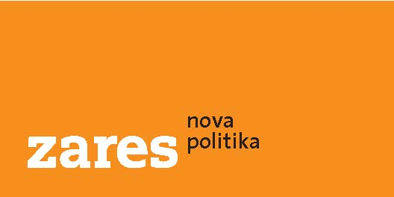

Novo mesto, 29. julij 2026
SPOROČILO ZA JAVNOST

MEDIJEM
Dogajanje v vrtcu Pedenjped je pokazatelj delovanja novomeške koalicije

Dogajanje ob imenovanju ravnatelja je jasen pokazatelj delovanje novomeške vladajoče koalicije. Strokovnost je nepomembna, pomembnejši so strankarski interesi.
Poziv sindikata vzgoje in izobraževanje, ki poziva k takojšnjemu imenovanju ravnatelja je potrebno predvsem zaradi interesa otrok takoj uresničiti.
V MO Zares – nova politika Novo mesto menimo, da ga. Ika Habjan (SD) ni primerna za vodenje sveta vrtca, saj daje prednost političnim interesom pred strokovnostjo.
V MO Zares – nova politika si želimo jasna zagotovila, da združevanje vrtcev ne bo povzročilo znižanje kvalitete predšolske vzgoje v Novem mestu. Občina naj prihranke išče na ostalih področjih in ne na otrocih.

Marko Gornik , sekretar Mestnega odbora Novo mesto
Zares – nova politika

